**Institut Sains dan Teknologi Terpadu Surabaya**

Jl. Ngagel Jaya Tengah 73 - 77, Surabaya 60284

Telp. (031) 5027920 Fax. (031) 5041509



Laboratorium : L-204

Waktu :Kamis /10.45 – 12.45

Minggu Ke : 7

Materi : JQuery UI

Praktikum : Pemograman Web

Jurusan : S1 – Sistem Informasi Bisnis

Tanggal : 28 April 2022

Jenis Soal : Materi dan Tugas



# MATERI (TOTAL: 40)

Buatlah halaman login seperti berikut :

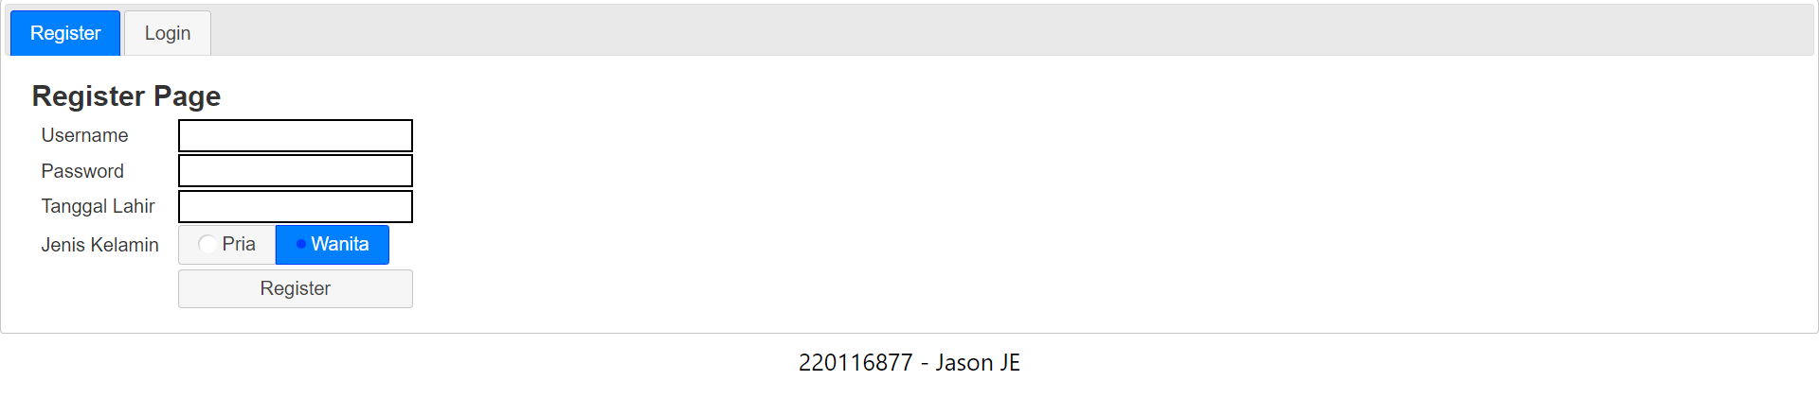

Pada halaman, terdapat 2 tab, yaitu tab register dan login. Pada halaman, terdapat form, dan terdapat nrp - nama di footer halaman. Tab dapat berganti sesuai dengan yang diklik. Berikut adalah tampilan di tab register :

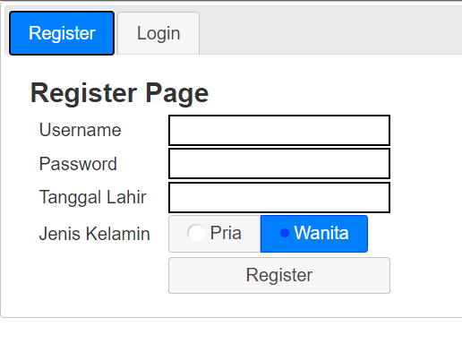

Di tab register, terdapat inputan seperti di contoh. Untuk tanggal lahir, apabila diklik maka akan muncul seperti berikut :

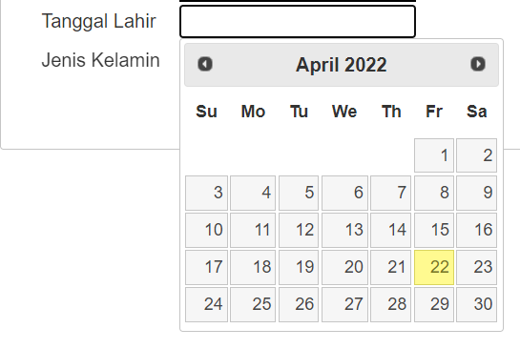

Lalu juga terdapat pilihan jenis kelamin. Pastikan user hanya dapat dapat memilih salah satu jenis kelamin. Pastikan semua field terisi ketika user ingin register. Apabila sukses register maka tampilkan alert “Register Sukses!”. Data dari register akan disimpan untuk digunakan di login (hanya 1 user) .Tampilan untuk tab login adalah seperti berikut :

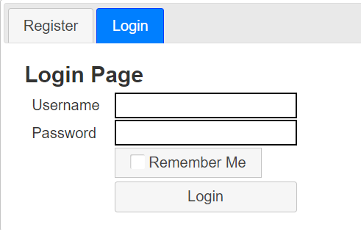

Pada halaman login, terdapat input untuk username dan password, juga select untuk remember me. User akan memasukan username dan password dari register.Apabila user sukses login, maka tampilkan alert “Sukses Login”, dan apabila gagal berikan alert “Login gagal!”

**WAJIB MENGGUNAKAN JQUERY DAN JQUERY UI**

**DILARANG MENGGUNAKAN MATERI YANG BELUM DIAJARKAN PADA MINGGU INI**

**JIKA MELANGGAR MAKA NILAI MATERI : 0**

**PERHATIKAN KETENTUAN DIBAWAH :**

* **Highlight kriteria yang dikerjakan dengan warna kuning dan kumpulkan word beserta dengan file materi, apabila tidak dikumpulkan maka materi tidak akan diperiksa.**
* **Akan ada pengurangan nilai sebesar -5 untuk setiap kriteria yang dihighlight namun tidak dikerjakan.**
* **MENCONTEK = Nilai MOD 2**
* **Kumpulkan file dalam bentuk zip pada Google Classroom dengan format Mn_9DigitNRP. Contoh : M1_219116863.zip . Nama File Salah = nilai div 2**
* **Nilai Materi juga akan -10 apabila terlambat, karena sudah diberi tambahan waktu untuk upload.**

## MATERI : 40

**Highlight kriteria yang dikerjakan dengan warna kuning dan kumpulkan beserta dengan file materi, apabila tidak dikumpulkan maka materi tidak akan diperiksa.**

|  |  |
| --- | --- |
| **SCORE** | **KRITERIA** |
| 0/2/5 | Terdapat tab register dan login |
| 0/2/5 | Tab dapat berganti sesuai dengan tab yang dipilih |
| 0/5 | Dapat menampilkan datepicker ketika memilih tanggal lahir |
| 0/2/4 | Hanya dapat memilih salah satu jenis kelamin |
| 0/3/5 | Dapat register dengan benar dan pesan yang sesuai |
| 0/3/5 | Dapat login dengan benar dan pesan yang sesuai |
| 0/3 | Remember me dapat dipilih atau tidak dipilih |
| 0/2/4 | Terdapat NRP dan nama pada footer |
| 0/4 | Tampilan sesuai |
| Total : 40 | |

# TUGAS (TOTAL = 30)

Buatlah halaman Admin Perusahaanku

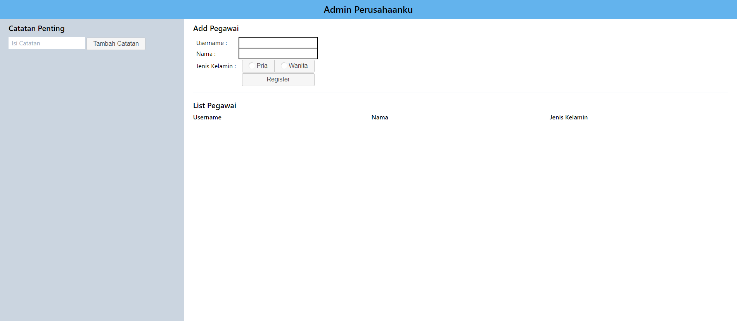

Pada halaman, terdapat 2 bagian, yaitu catatan penting di bagian kiri, lalu daftar pegawai di bagian kanan. Untuk bagian catatan penting, untuk menambah catatan, maka user akan menginputkan isi catatan pada input diatas. Apabila ingin menambah, maka menekan tombol tambah catatan. Apabila tombol ditekan, maka akan muncul catatan tersebut yang bersifat draggable. Contoh :

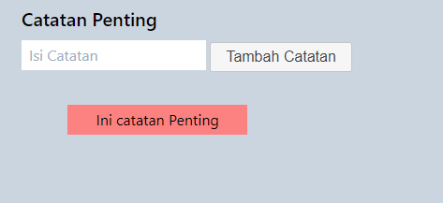

Untuk warna background bersifat random. Jadi apabila ditambah catatan baru akan seperti berikut :

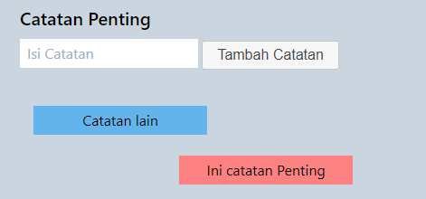

Untuk bagian list pegawai, bagian dibagi menjadi 2, yaitu add pegawai dan list pegawai. Untuk add pegawai

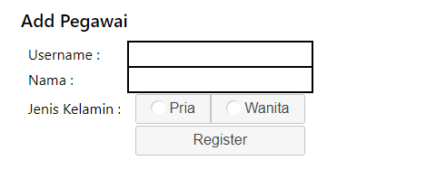

Untuk menambah pegawai, maka user akan menginputkan username, nama, dan jenis kelamin. Berikan pengecekan bahwa ketiga field diisi sebelum melakukan register. Apabila ada field tidak diisi, maka berikan alert “Semua field harus diisi”. Berikan alert “Sukses Register” apabila register sukses. Untuk list pegawai, tampilkan semua pegawai yang sukses diregister oleh user. Contoh terdapat user :



Pada list pegawai, terdapat username, nama, dan jenis kelamin. Setiap baris pegawai bersifat sortable. Contoh ketika ada user lain :

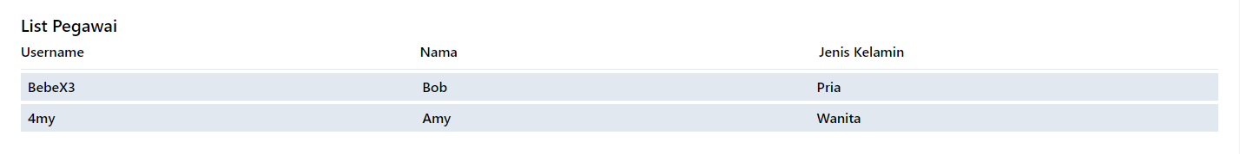

Karena bersifat sortable, maka urutan dapat ditukar menjadi seperti berikut :

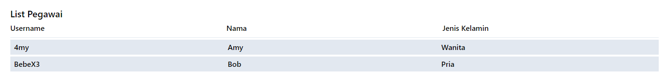

**WAJIB MENGGUNAKAN JQUERY DAN JQUERY UI**

**DILARANG MENGGUNAKAN KONSEP MAUPUN MATERI YANG BELUM DIAJARKAN**

**JIKA MELANGGAR MAKA NILAI TUGAS: 0**

**PERHATIKAN KETENTUAN DIBAWAH :**

* **Highlight kriteria yang dikerjakan dengan warna kuning dan kumpulkan word beserta dengan file tugas, apabila tidak dikumpulkan maka tugas tidak akan diperiksa.**
* **Akan ada pengurangan nilai sebesar -5 untuk setiap kriteria yang dihighlight namun tidak dikerjakan.**
* **MENCONTEK = Nilai MOD 2**

## TUGAS : 30

**Highlight kriteria yang dikerjakan dengan warna kuning dan kumpulkan beserta dengan file tugas, apabila tidak dikumpulkan maka tugas tidak akan diperiksa.**

|  |  |
| --- | --- |
| **SCORE** | **KRITERIA** |
| 0/3/5 | Dapat menambahkan catatan baru dalam bentuk kartu |
| 0/3/5 | Warna background kartu random dan dapat di drag |
| 0/2/4 | Dapat register pegawai disertai pesan sesuai |
| 0/2/4 | Daftar pegawai menampilkan daftar yang sesuai |
| 0/2 | Tampilan pegawai bersifat sortable |
| 0/3/5 | Menggunakan jquery dan jquery UI |
| 0/3/5 | Tampilan sesuai dan tidak menyusahkan asisten |
| Total : 30 | |

